1-) Elsevier'dır (ScienceDirect, Scopus, Mendeley)

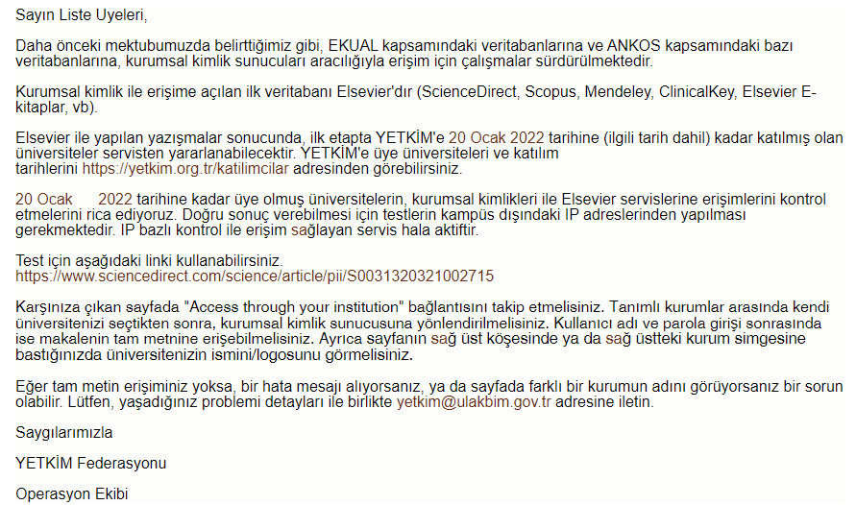

2-) Taylor & Francis Online
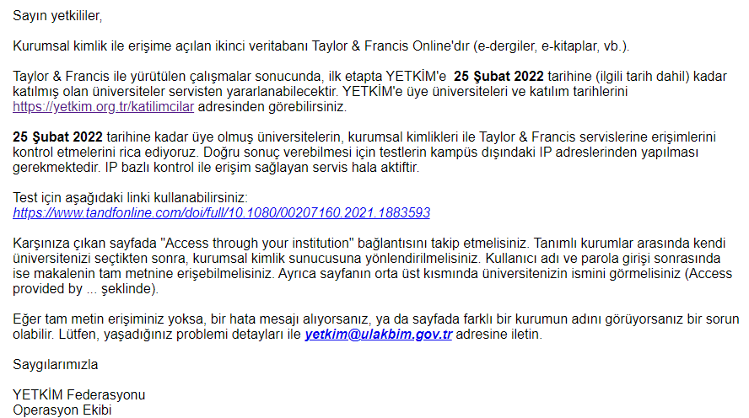

3-) EBSCOhost
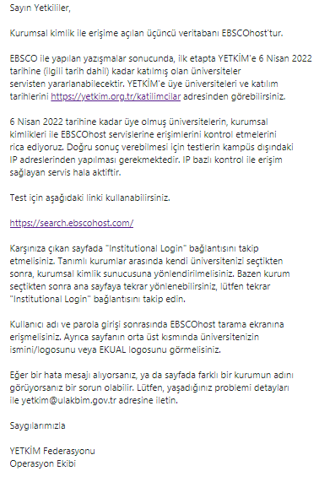

4-) IEEEXplore
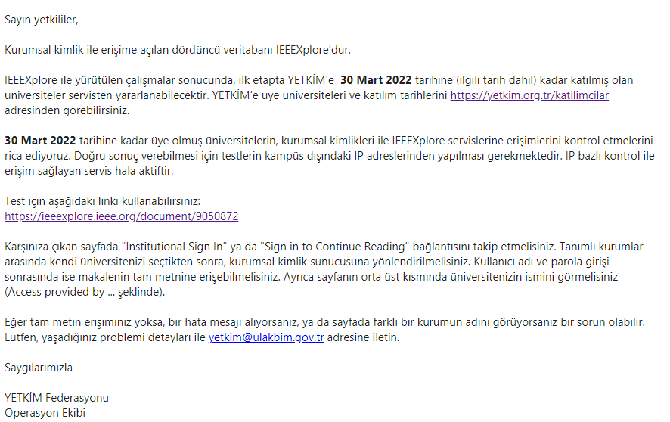

5-) Web Of Knowledge
